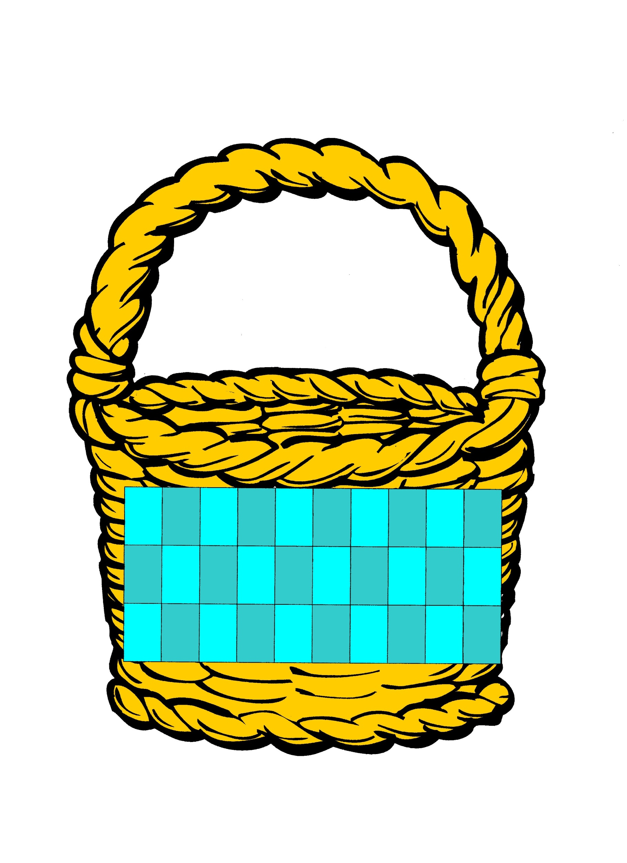

**RAMASSE LES CHAMPIGNONS**

Un panier par joueur

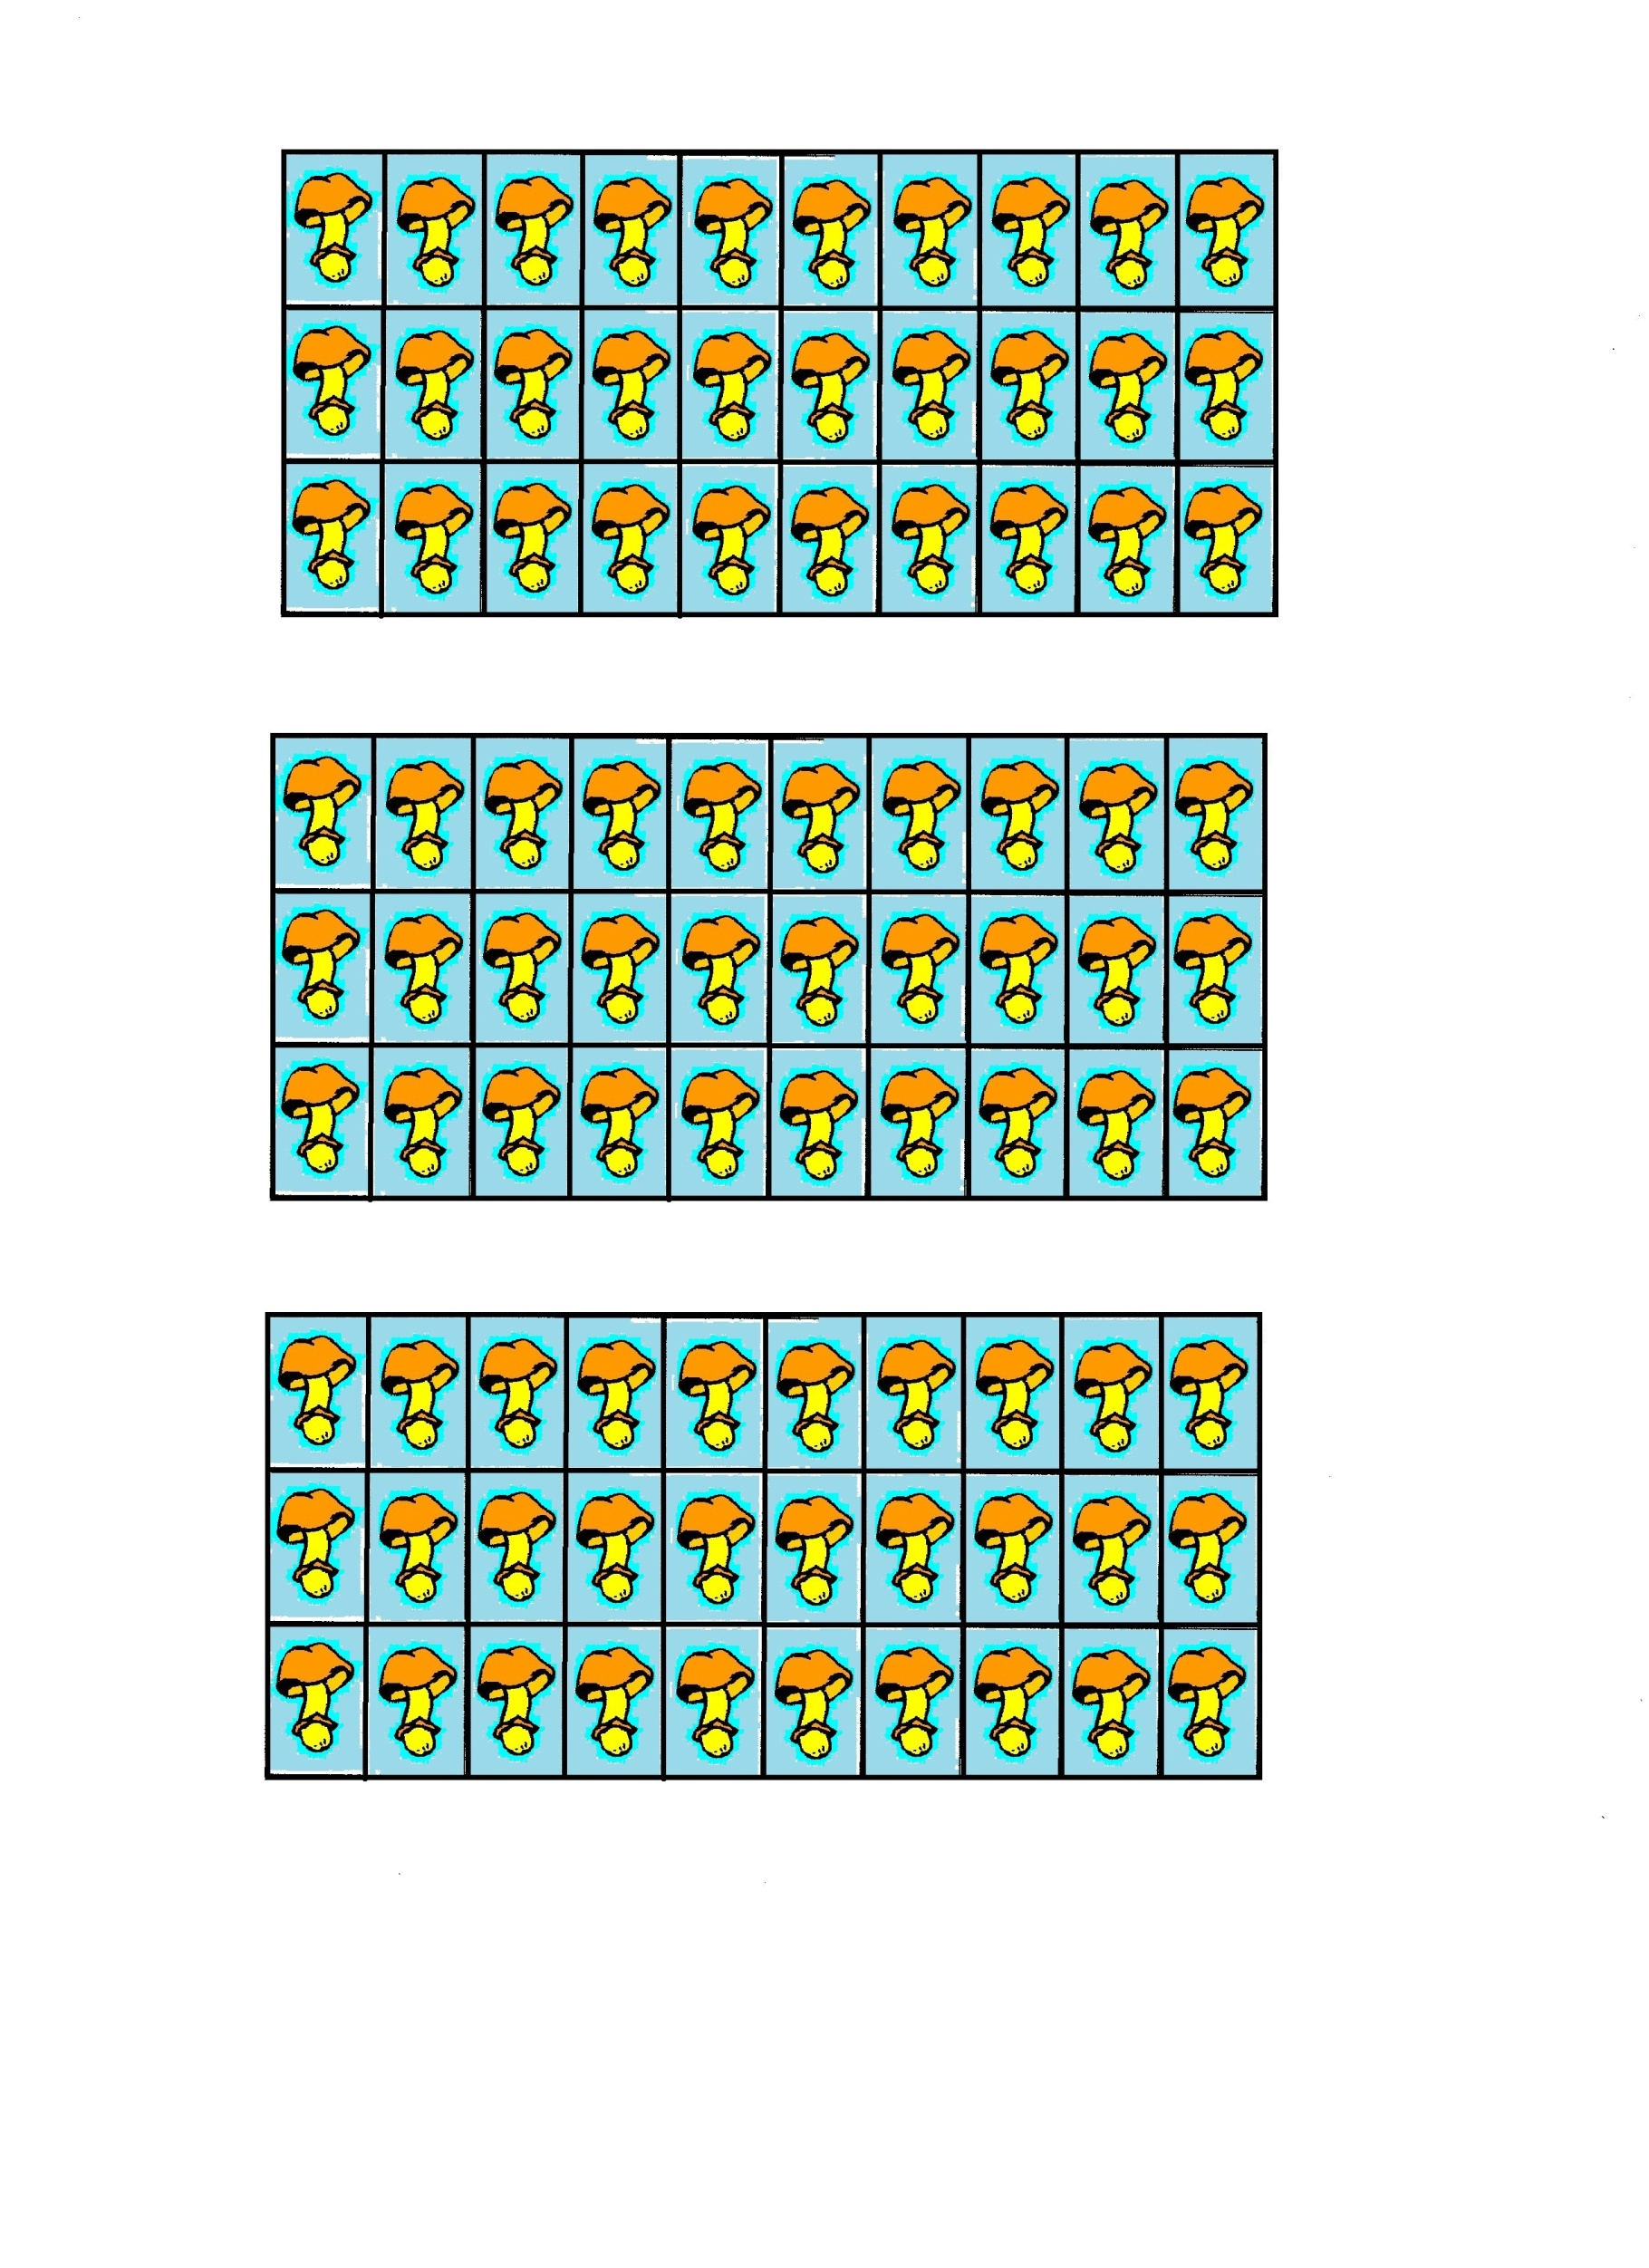

**RAMASSE LES CHAMPIGNONS**

Page à découper